10. června 1942 byla vypálena středočeská obec Lidice,
k 78. výročí vyhlazení Lidic 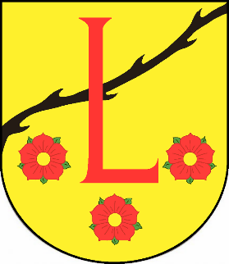

Лі́диці — шахтарське селище в Чехії, за 20 км на захід від Праги і на південний схід від міста Кладно, 10 червня 1942 знищене на вимогу німецького уряду.
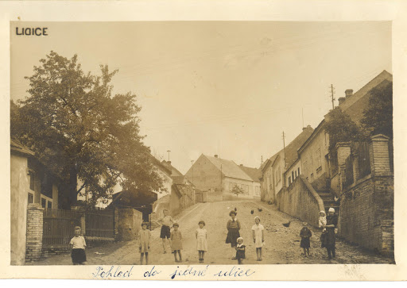 Lidice (německy Liditz)
jsou obec ve Středočeském kraji, 20 km severozápadně od Prahy, v těsné blízkosti Buštěhradu, poblíž Kladna. Za druhé světové války, dne 10. června 1942, byla obec vyhlazena německými nacisty v rámci heydrichiády. Po válce byl na místě starých Lidic zřízen památník obětem s muzeem připomínající tuto tragédii a obec obnovena o několik set metrů dále. Žije zde 579 obyvatel.

Odpovědi na otázky

Po úspěšném atentátu československých parašutistů na Reinharda Heydricha v roce 1942 byla obec Lidice v důsledku heydrichiády vypálena a dokonale srovnána se zemí a veškeré místní obyvatelstvo popraveno nebo odsunuto do koncentračních táborů. Celkový počet obětí dosáhl počtu 340 (192 mužů, 60 žen a 88 dětí).
Událost dnes připomíná Památník Lidice s muzeem.

- Co předcházelo vypálení Lidic?

Po atentátu na zastupujícího říšského protektora SS-Obergruppenführera Reinharda Heydricha dne 27. května 1942 se ještě vystupňoval teror nacistických okupantů proti českému národu. I přes popravy stovek lidí a rozsáhlé razie se nedařilo pachatele atentátu dopadnout.
Když 4. června 1942 Heydrich na následky zranění zemřel, rozhodli se nacisté v Čechách a na Moravě k dosud neslýchané zastrašovací akci; významný podíl na plánu vyhlazení Lidic měl ambiciózní státní tajemník úřadu říšského protektora SS-Obergruppenführer Karl Hermann Frank.
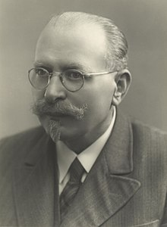
Jaroslav Pála, majitel továrny na baterie ve Slaném

Souhrou okolností byly za oběť vybrány právě Lidice:
2.června se dostal Jaroslavu Pálovi, majiteli továrny na baterie ve Slaném, do rukou podezřelý milostný dopis adresovaný jedné ze zaměstnankyň továrny, jisté Anně Marusczákové z Holous u Brandýska.
V něm stálo: „Drahá Aničko! Promiň, že ti píši tak pozdě… Co jsem chtěl udělat, tak jsem udělal. Onoho osudného dne jsem spal někde na Čabárně. Jsem zdráv. Na shledanou tento týden a pak se už neuvidíme. Milan.“ ……………………………..
Pála, ať už v domnění, že pisatel dopisu může být zapleten do atentátu, či v obavách, že může jít o provokaci, uvědomil četnictvo a to dopis postoupilo gestapu.

Šlo o nešťastnou souhru náhod. Říha – milý Aničky – s ní chtěl vztah ukončit, protože byl ženatý a obával se, že jeho nevěra s dívkou z nedaleké vsi vyjde najevo; poslal jí proto s pomocí spolupracovníků onen dopis, který měl vyvolat romantický dojem, že je zapojen do odbojové činnosti a že se odešel skrýt do křivoklátských lesů.
Kladenskému gestapu bylo záhy jasné, že Říha, Marusczáková ani Horákovi nemají s atentátem na Heydricha nic společného;
v Lidicích nebyl objeven žádný arzenál, vysílačky ani skrývané osoby a s tímto výsledkem bylo také podáno hlášení do Prahy.
V Praze se mezitím Karl Hermann Frank v naději, že tím posílí své postavení a napomůže svému jmenování příštím říšským protektorem, rozhodl využít Lidic jako ukázky svého „rázného postupu“.
Frank 9. června osobně předložil při Heydrichově pohřbu v Berlíně svůj záměr Hitlerovi a obratem k němu obdržel souhlas.
Lidice měly být vypáleny a srovnány se zemí, dospělí muži zastřeleni, ženy uvězněny v koncentračních táborech a děti dány na „náležité vychování“.

- JAK PROBÍHALO VYHLAZENÍ LIDIC ?
Navečer dne 9. června byly Lidice obklíčeny jednotkami SS a německé policie a nikdo nesměl obec opustit. Organizační štáb celé akce už byl na místě a všemu velel. Štáb tvořili:
Starosta byl přinucen vydat veškeré obecní cennosti a obyvatelé začali být po půlnoci vyváděni ze svých domovů.
Muži starší 15 let byli shromažďováni ve sklepě a chlévě Horákova statku. Všechny cennější věci, koně, dobytek, zemědělské stroje apod., byly shromažďovány a odváženy do sousedního Buštěhradu.
Ráno 10. června 1942 se na místo osobně dostavil K. H. Frank, aby dohlížel na likvidaci obce.
Ženy s dětmi byly nejprve nahnány do místní školy, za úsvitu pak autobusy převezeny do tělocvičny kladenského gymnázia.
Mezitím byly zdi stodoly v sousedství Horákova statku obloženy slamníky a matracemi (proti odraženým střelám) a přichystána popravčí četa.
Lidičtí muži byli posléze vyváděni ve skupinách (zprvu po pěti, pak po deseti) na přilehlou zahradu a tam stříleni. ¨
Celkem jich na tomto místě bylo povražděno 173, včetně lidického faráře Josefa Štemberky. Nejstaršímu bylo 84, nejmladšímu Josefu Hroníkovi 14 let. Všechny domy včetně školy, kostela a fary byly polity benzínem a podpáleny.
V následujících týdnech a měsících byly zbytky vypálených budov vyhozeny do povětří, zničen hřbitov včetně exhumace zemřelých, vykáceny stromy (mimo jediné hrušně nedaleko potoka, která byla Němci považovaná za uschlou), sutí zavezen Podhorův rybník a vše srovnáno k nepoznání. K odvozu suti byla na místě zbudována polní železnice.
Dokonce bylo na několika místech posunuto koryto potoka, aby nic nezůstalo na svém místě. 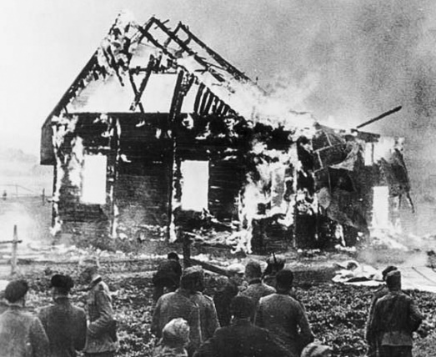
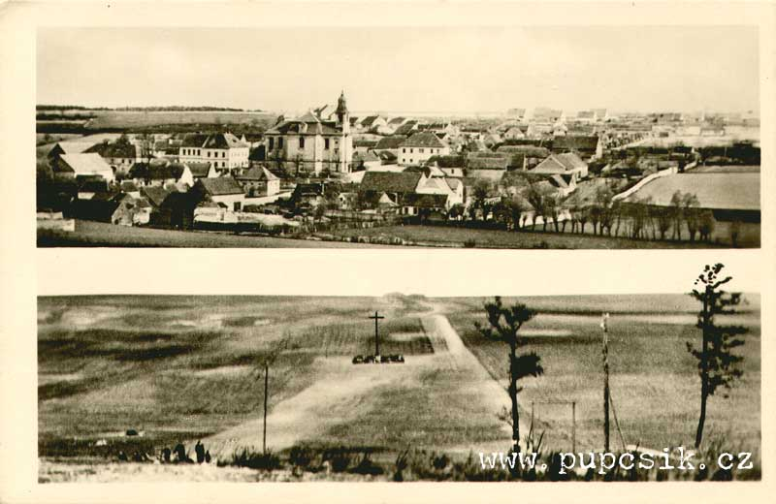 Lidice před a po vyhlazení
Filmové záznamy, pořízené samotnými nacisty, dodnes vydávají svědectví o díle zkázy. Prostor, kde stávaly Lidice, měl být učiněn holým polem a jméno obce vymazáno z map.

3. Jaký byl osud lidických obyvatel?

Dne 16. června 1942 bylo na střelnici v Praze-Kobylisích popraveno dalších 26 lidických obyvatel: sedm žen a osm mužů z rodin Horáků a Stříbrných, uvězněných již dříve, dále devět dospělých mužů, kteří byli osudné noci mimo Lidice (sedm v práci, jeden v nemocnici a jeden se několik dní skrýval v lesích) a dva chlapci, u kterých bylo při evidenci dětí dodatečně zjištěno, že již překročili 15 let věku.
Na Kladně byly lidické děti po tři dny zkoumány, nakolik jsou z „rasového hlediska“ vhodné k „převýchově“.
Tři byly vybrány hned na Kladně, dalších sedm dětí mladších jednoho roku bylo předáno německému sirotčinci v Praze-Krči, ostatních 88 bylo převezeno do Lodže (polsky Łódź, německy Lodsch, v listopadu 1940 Němci město přejmenovali na Litzmannstadt), kde z nich bylo k poněmčení určeno dalších 7.
Zbývajících 81 dětí bylo 2. července 1942 převezeno do nedalekého vyhlazovacího tábora Chełmno (německy Kulmhof) a tam ještě téhož dne, usmrceno výfukovými plyny ve speciálním vyhlazovacím automobilu. Dodatečně bylo na smrt do Chełmna posláno ještě jedno ze tří dětí vybraných k poněmčení hned na začátku.
Po válce se přeživší děti s vynaložením velkého úsilí podařilo v německých rodinách a ústavech vypátrat a navrátit jejich příbuzným, bylo jich však pouze 17.
Sto osmdesát čtyři lidických žen, které byly 12. června 1942 odtrženy od svých dětí, bylo (vyjma několika těhotných, ponechaných dočasně v Praze) převezeno do koncentračního tábora Ravensbrück. Dvanáct dalších bylo do Ravensbrücku posláno dodatečně v následujících měsících.
Třiapadesát lidických žen v koncentračních táborech a na pochodech smrti zahynulo.
Celkem přišlo o život 340 lidických obyvatel (192 mužů, 60 žen a 88 dětí).
- Jak se na to díval svět – odezva ve světě
¨
Zločinné vyhlazení Lidic svou plánovitostí a chladnokrevností pobouřilo celý svět.
- Města a obce v Mexiku, Brazílii, USA se na protest proti nacistickému zločinu přejmenovávaly na Lidice;

- jménem Lidice byly křtěny právě narozené děti.

- Britští horníci založili hnutí Lidice shall live (Lidice budou žít) a zorganizovali sbírku na obnovu obce.

- Pod jménem Lidice bojovaly československé tanky na východní i na západní frontě či letadlo. Lidice se tak spolu s francouzskou obcí Oradour-sur-Glane (vyvražděnou v roce 1944) v očích světové veřejnosti staly jedním ze symbolů boje proti německému nacismu.
Příběh Lidic byl záhy několikrát zfilmován – snad nejpůsobivější byl film The Silent Village (Tichá ves), natočený s čistě amatérskými herci v reálném prostředí velšské hornické vsi Cwmgiedd.
Události v okupovaném Československu nezůstaly bez politické odezvy.
Nedlouho po atentátu na Heydricha a následném vyvraždění Lidic a Ležáků vlády Velké Británie (5. srpna) a Francie (29. září) uznaly mnichovskou dohodu za neplatnou od samého počátku.

Obnovení Lidic
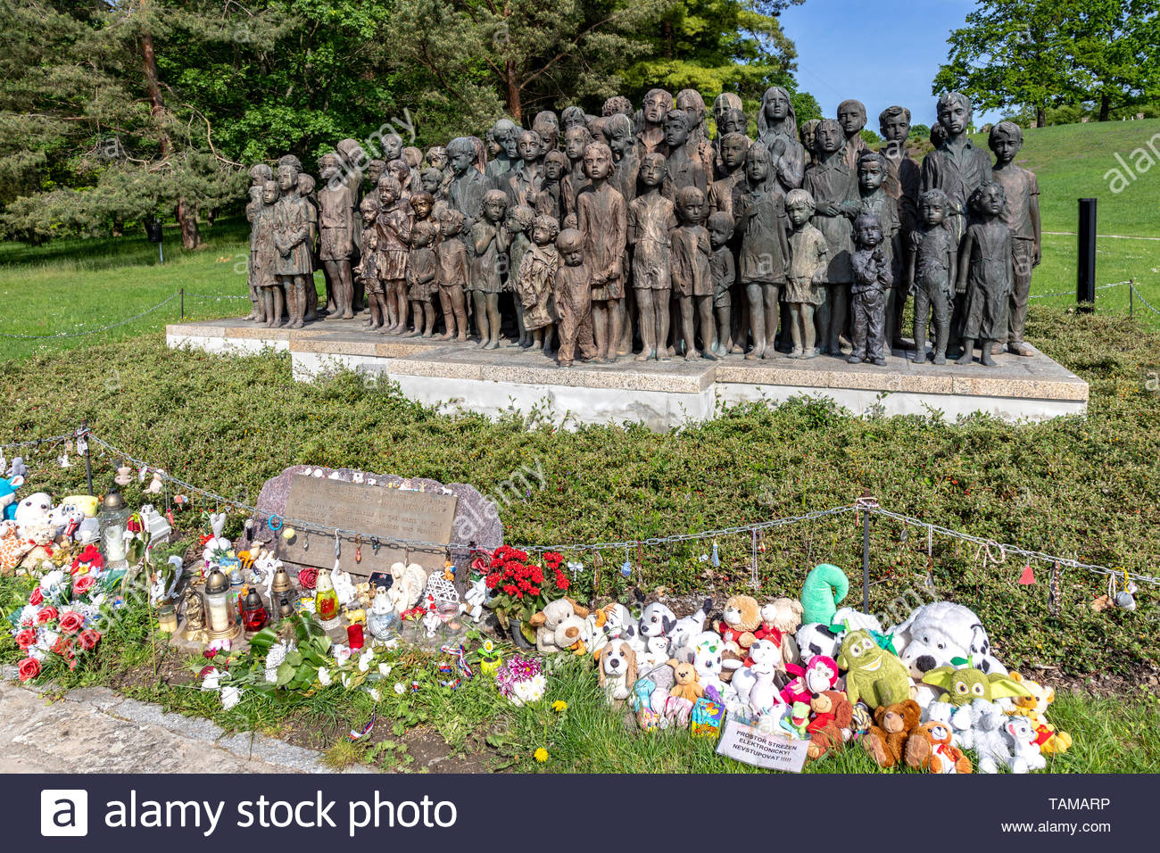 památník lidickým dětem
Ihned po osvobození bylo místo lidické tragédie provizorně pietně upraveno a 10. června 1945, v den třetího výročí, přislíbila československá vláda Lidice obnovit a vybudovat.
Byla vypsána architektonická soutěž na pietní úpravu území starých Lidic a výstavbu nové obce v těsném sousedství.
Na konci čtyřicátých a počátkem padesátých let tak severozápadně od bývalé obce vyrostly nové Lidice čítající 150 rodinných domů.
Území starých Lidic bylo prohlášeno národní kulturní památkou; je zde muzeum s celoročně přístupnou expozicí připomínající lidickou tragédii. 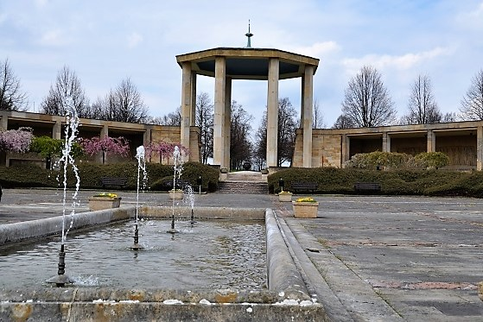
Snad každého návštěvníka dojme bronzové sousoší 82 lidických dětí zavražděných v Chełmnu, životní dílo sochařky Marie Uchytilové, které je zároveň připomínkou všech dětských obětí války.

- Kolik bylo vypálených obcí na českém území? /mapa/

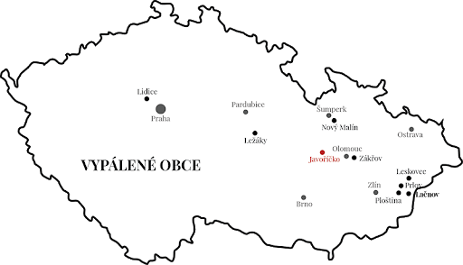
Pro krajany k výročí vypálení obce napsala Eva,
10. června 2020

